МИНИСТЕРСТВО ОБРАЗОВАНИЯ И НАУКИ РЕСПУБЛИКИ ДАГЕСТАН
МУНИЦИПАЛЬНОЕ КАЗЕННОЕ ОБЩЕОБРАЗОВАТЕЛЬНОЕ УЧРЕЖДЕНИЕ «НИЖНЕКАЗАНИЩЕНСКАЯ СРЕДНЯЯ ОБЩЕОБРАЗОВАТЕЛЬНАЯ ШКОЛА №4 им. М.ХАНГИШИЕВА»
РЕСПУБЛИКА ДАГЕСТАН БУЙНАКСКИЙ РАЙОН,С.НИЖНЕЕ-КАЗАНИЩЕ 368205

Информация
о проделанной работе на тему
«Воспоминания из чемодана».
В МКОУ «Нижнеказанищенская СОШ №4» были проведены мероприятия на тему «Воспоминания из чемодана», организованные старшим вожатым Султановой У.Ш.и заместителем ВР.Гусейновой С.Ш.Вместе с учащимися школы собрали «Денбельский альбом» и «Армейский чемодан». Ученица 9 класса Темирханова Умрагил прочитала стихотворение на родном языке «Письмо с фронта». Учащиеся 11 класса (3 девочки), спели песню «Землянка» у костра .

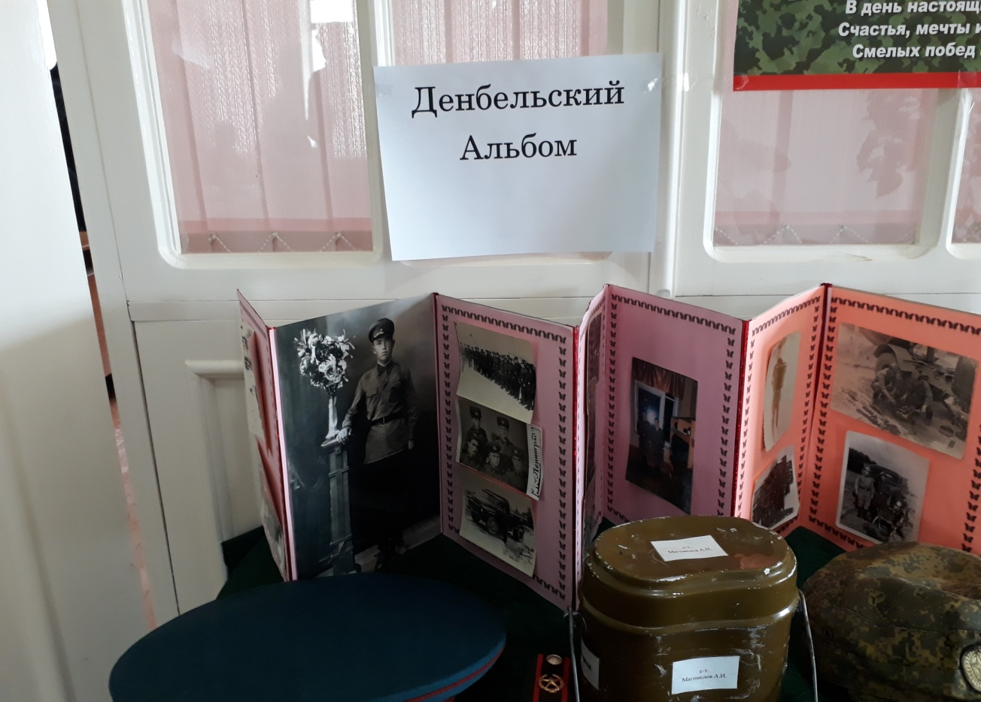
1.«Денбельский Альбом».

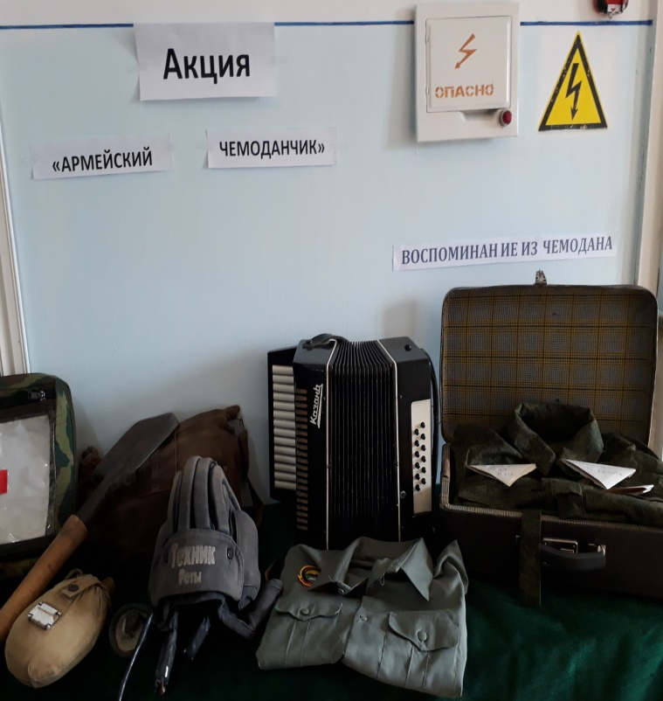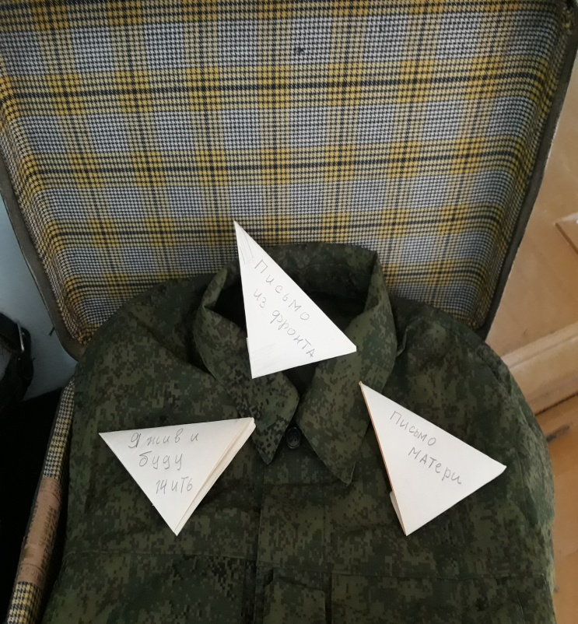
2.«Армейский чемоданчик»
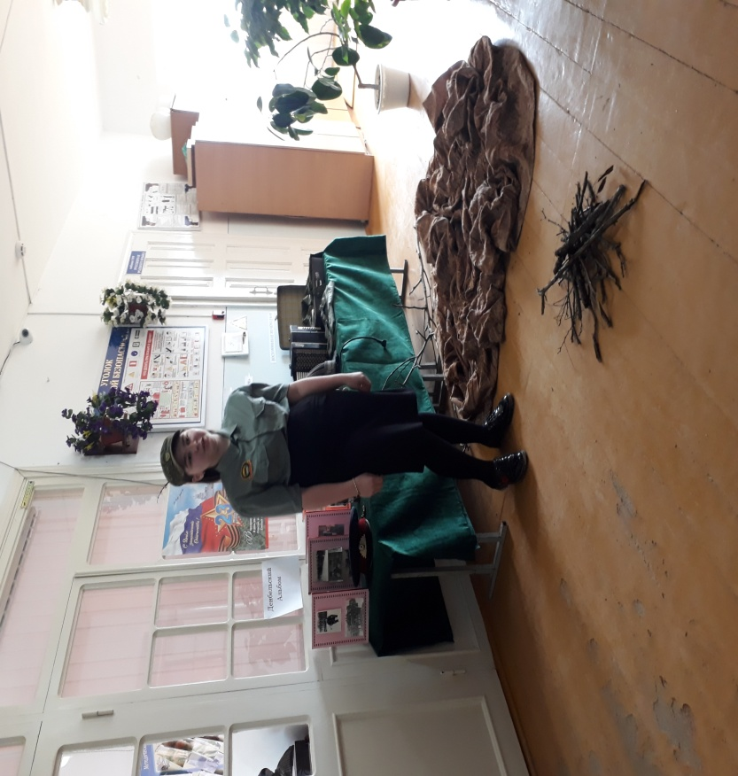
3.Ученица 9 класса Темирханова Умрагил читает стихотворение «Письмо с фронта».

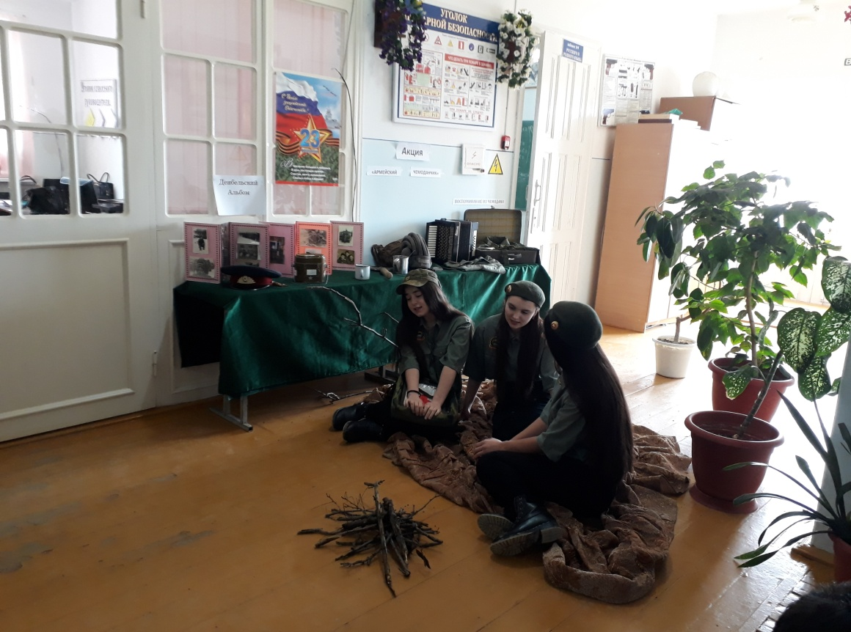
4.Ученицы 11 класса поют песню у костра «Землянка».

Директор школы /Абдуллатипова З.И./

